Конспект занятия "Путешествие в страну сказок"
/ подготовительная группа/

Цель. Доставить детям удовольствие от встречи со сказкой.
Задачи:
1. Закреплять знания детей по теме «Сказка в живописи».
2. Развивать навыки восприятия образного языка живописи.
3. Развивать наблюдательность, способствовать внимательному рассмотрению изображения и видению сюжета.
4. Закреплять двигательные навыки, совершенствовать координацию движений.
5. Закреплять умение подбирать слова с заданным звуком в рамках
лексической темы с опорой на наглядность и без нее.
6. Закреплять умение составлять слова из слогов.
7. Развивать умения определять эмоциональное состояние по внешним
признакам и передавать его, устанавливать причинно
следственные связи.
8. Продолжать воспитывать основы музыкальной культуры, обогащать
музыкально — слуховой опыт детей в процессе усвоения современной
музыки, учить детей эмоционально откликаться на понравившиеся
музыкальные произведения, совершенствовать исполнительские
музыкально — ритмические навыки детей.

Зрительный ряд:

1. В. Васнецов. Спящая царевна.
2. И. Билибин. Баба Яга.
Предварительная работа:

Знакомство детей с русским литературным фольклором — сказками, пословицами, считалками, беседы об их содержании, о смысле, о героях, рассматривание иллюстраций в книжках, знакомство с именами художников— иллюстраторов, закрепление материала в игровой и изобразительной деятельности.
Оборудование: интерактивная доска; светящаяся палочка; надувные гири;
кегли; карточки со слогами; костюмы героев, фонограмма песни «Баба-Яга» вокально-инструментальной группы «На-На»
Специалисты: воспитатели, руководитель по музейной педагогике, логопед, психолог, руководитель по физ.воспитанию, музыкальный руководитель.
Место проведения: музыкальный зал детского сада.

Воспитатель: - Ребята вы любите сказки? Какие сказки вы знаете?/ответы детей/
А какие стихи вы знаете о сказках?
Дети: Много в мире разных стран,
И народов много...
Из пустыни в океан
Нас ведет дорога

Тут закат, а там рассвет Мир меняет краски...
Но повсюду места нет,
Где б ни жили сказки.

В сказках столько доброты
Мудрости и ласки,
Что, конечно, я и ты -
Тоже любим сказки.

После стужи - там тепло,
После мрака - ясно,
Там хорошим - хорошо,

* * В мире много сказок грустных и смешных,
И прожить на свете нам нельзя без них
Лампа Аладдина, в сказку нас веди,
Башмачок хрустальный, помоги в пути!
Мальчик Чиполлино, мишка Винни-Пух-
Каждый нам в дороге настоящий друг.
Пусть герои сказок дарят нам тепло,
Пусть добро на веки побеждает зло.
Муз. рук. Дети исполняют танец под песню «Сказка», музыка Е. Зарицкой
Воспитатель: - А за что вы любите сказки? /Интересный сюжет, события, герои, хорошо заканчиваются, добро всегда побеждает зло и т.д. /
- Каких вы знаете сказочных героев?
- Все ли герои сказок хорошие (положительные)?
- Каких вы знаете положительных и отрицательных героев сказок?
- А где живет сказка? /В книгах, мультфильмах, художественных фильмах, в театре…/
-Кто такой художник-иллюстратор? /Рисует картинки для книг/
Каких художников-иллюстраторов вы знаете? /Билибин…/
- А еще где живет сказка? / В картине/
- У какого художника сказочные герои на картинах как живые?
/ У Виктора Васнецова/

2 часть. Просмотр слайдов /руководитель по музейной педагогике/.

- В. Васнецов «Спящая царевна».

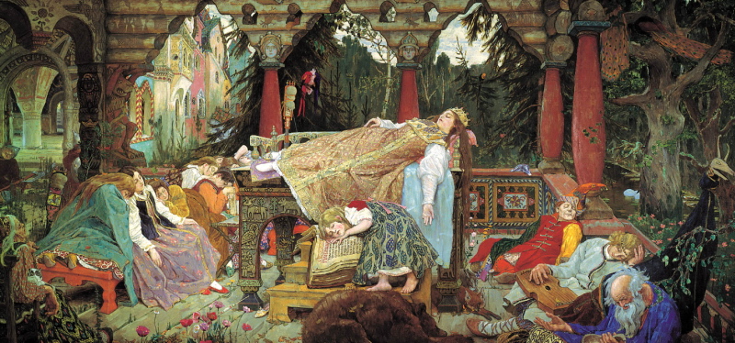

-Что вы видите? / Загадочная, необычная картина./
- Куда мы попали, в какую сказку?
- Кто написал сказку. / Французский писатель Ш. Перро/
- Что же сделал художник? / Перенес действие к нам, в Россию/
- Как одета царевна? / В русскую одежду./
- А это кто? / Подружки. / - Как они одеты? /В русскую одежду. /
- Кого вы еще видите на картине? / Скоморохи — в России люди такие были, развлекали народ на праздниках, на ярмарках./
- А это кто? /Медведь, тоже русская забава./
А терем — то какой! Расписной, на Руси такие строили.
Художник тщательно прописал все детали: и терем, и людей, и одежду—
костюмы русские, и зверей, даже резьбу на ложе царевны.
-Что происходит на картине? /Все спят, зачарованное спящее царство. Все застыло. Волшебный сон сковал все царство. Царевна, слуги, медведь, птицы, лиса, деревья, - все спит./
-Почему все погрузились в сон, что случилось? / Царевна уколола палец
веретеном и сбылось давнее проклятие - все царство сразу же заснуло./ Все заснули там, где они находились, за тем делом, которым они занимались.
- Что девочка делала? /Читала таинственную книгу — легендарное повествование о прошлом и будущем./

- Прислушайтесь, что слышите? / Тишину./
- Давно спят? /Давно, лес вырос, маки, трава между половицами выросла. /
- Сон спокойный или тревожный'? Спокойный, улыбаются, спины плавно
опущены, у царевны рука вытянулась нам на встречу, как будто ждет чего — то.
- Почему так спокойно спят? Их кто - то охраняет? / Лес прячет от дурного глаза, чудища деревянные не спят, охраняют, колонны, как солдаты на посту. /
- Как сказка закончится? Что же ожидает царевну? Кто разрушит злые чары,
чтобы царство вновь наполнилось пением птиц, звуками голосов и музыкой?
- А как художнику удалось это показать, что ему помогло? /Цвет, краски яркие, радостные, нарядные. Сколько цвета! Цвет создает ощущение и сказки и праздника и нарядности. /
- Какое настроение вызывает эта картина? / Тишина, загадка, тайна... /
Кто же такую сказку написал? /Виктор Васнецов/

И. Билибин. «Баба Яга» Иллюстрация к сказке «Василиса Прекрасная»

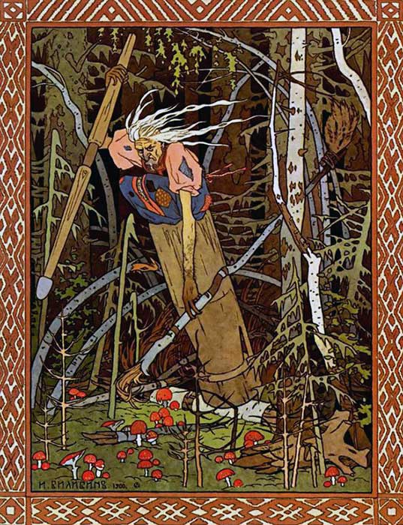

Кого видим? Действительно Баба — Яга.
Какая она? /Злая, лицо злое, глаза злые, нос крючковатый, губы поджаты,
волосы растрепанные.
Старая. Древняя./
Как это видно? /Лицо сморщенное, волосы седые./
Что это на сарафане? /Заплатки. Такая старая, что даже сарафан прохудился./
Руки на что похожи? / На ветки. /
Что она делает? /Летит, волосы развеваются, ступа наклонена. /
На чем летит? / В ступе. /
Что в руках'? /Пестик и помело. /
Зачем? /Пестиком ступу погоняет, метлой след заметает./
Да не просто летит, посмотрите, какой у нее взгляд, какое лицо. Злое, недовольное.
Кого — то ищет, высматривает. Куда смотрит? Пестик и помело образуют стрелу которая указывает на кого — то.

Собралась вся, как снаряд, сейчас высмотрит, найдет, выпрямится и схватит.
Кого может схватить? /Иванушку... /
Где летит? /По лесу. /
Какой лес? / Дремучий, глухой, чаща непролазная, высокий, густой, дикий,
непроходимый, темный, грозный, зловещий, мрачный, неприветливый,
тревожный, угрюмый. /
Как удалось художнику показать такой лес, что ему помогло? /Цвета темные. /
Линии создают образ глуши, неразбериха, беспорядок, нагромождение линий, поваленные деревья. Царство Бабы — Яги она как паучиха оплетает все вокруг.
Ритм здесь есть? Какой- строгий, четкий? /Беспорядочный./
Что растет в этом лесу? /Грибы — мухоморы. /
Красивые? / Красивые, хоть и ядовитые. /
Красиво смотрятся красные шляпки на зеленой траве?

Вот видите, как художник рассказывает нам сказку, по — своему, использует
живописный язык цвета, ритма и линий.
Настроение какое вызывает эта картина? /Тревогу/
А нарисовано красиво? / Да./

3 часть. «Путешествие в страну сказок».

В темноте загорается «волшебная палочка», звучит музыка.
Воспитатель. - Ребята, посмотрите, что у меня есть. Эту волшебную палочку оставила фея, чтобы вы могли отправиться в путешествие в Страну Сказок. Вы должны вернуть ей эту палочку.
« Раз, два, три, наш ковер, лети!» (Звучит музыка).
/Ковер приземлился в «Стране сказок»/

Руководитель по физ. воспитанию в образе богатыря встречает детей:
- Здравствуйте, ребята. Вы прилетели в волшебную Страну Сказок.
А здесь, чтобы победить Зло нужны: доброе сердце, ясная голова и богатырская сила. Давайте докажем, что мы с вами ловкие, быстрые, сильные.
Проводится силовая эстафета с бутафорскими гирями для мальчиков и эстафета с кеглями на быстроту и ловкость со всеми детьми.
Волшебная палочка снова загорается: «Ребята, она зовет вас дальше в путь»

Встреча с Олле Лукойя /логопед/
Просит детей доказать, что они не только сильные и ловкие, но и обучены грамоте.
1.Назовите сказочных героев в имени которых есть звук«Ш».
На доске изображения героев из сказок. Назвать только со звуком «ш».
/Красная Шапочка, Машенька, мышка-норушка, Дедушка Мороз, зайчишка-трусишка, Лягушка-квакушка …./

2. Сложите названия сказок из слогов («Золушка», «Морозко», «Колобок»,
«Теремок»).
Дети подгруппами, собирают карточки, на которых написаны слоги, в слова ( МО, РОЗ, КО…)
Олле Лукойя хвалит детей. Волшебная палочка снова загорается и зовет детей дальше в путь.

Встреча с Феей /психолог/
Здравствуйте, ребята. Ой, это же моя волшебная палочка! Вы ее принесли мне? Спасибо. С такой волшебной палочкой легко путешествовать по сказочной стране. А еще она поможет нам превратиться в сказочных героев. Давайте, попробуем?
Проводится игра «Превращения»: дети рассматривают на интерактивной доске изображения сказочных героев, дают оценку их эмоциональному состоянию и передают его с помощью выразительной мимики и пантомимики (веселый Буратино, спокойный Доктор Айболит, испуганный Зайчик, грустный Чебурашка, сердитый Волк, удивленная Дюймовочка, веселый Карлсон).

Появляется Баба — Яга /воспитатель/
-Ах, кто это пожаловал ко мне в гости? Милости просим!
Говорит , что рада видеть их у себя в гостях. Просит не бояться ее.
Она бывает иногда очень грустной потому, что взрослые часто пугают детей Бабой-Ягой и читают им сказки, где Баба — Яга всегда злая, сердитая, злобная, сварливая, колдунья, любит есть детей, крадет их, делает всякие пакости, вредит.
- Но ведь я не всегда такая! Вы ребята умные и, я думаю, знаете сказки, где я помогаю героям, где я добрая бабушка Яга. Назовите эти сказки.
Дети вспоминают сказки и называют доброе дело, которое она сделала.
/«Царевна-Лягушка», «Василиса Прекрасная», «Финист – Ясный Сокол», «Марья Моревна», «Поди туда – не знаю куда, принеси то – не знаю что», «Сказка о молодильных яблоках и живой воде».

Баба — Яга благодарит детей и говорит, что она очень любит заглядывать в окна музыкального зала, где дети часто исполняют танец «Бабка — Ежка». Просит детей станцевать этот танец .
Танец «Баба-Яга». /Под фонограмму вокально-инструментальной группы «На – На».
Баба-Яга благодарит детей за то, что порадовали бабушку — старушку.

Раздается голос: «Ваше время истекло. Пора возвращаться в детский сад!»
Баба Яга отправляет детей на ковре самолете домой: «Раз, два, три, наш ковер, лети! « (Звучит музыка).
Возвращение.

В группе обсуждение занятия.

